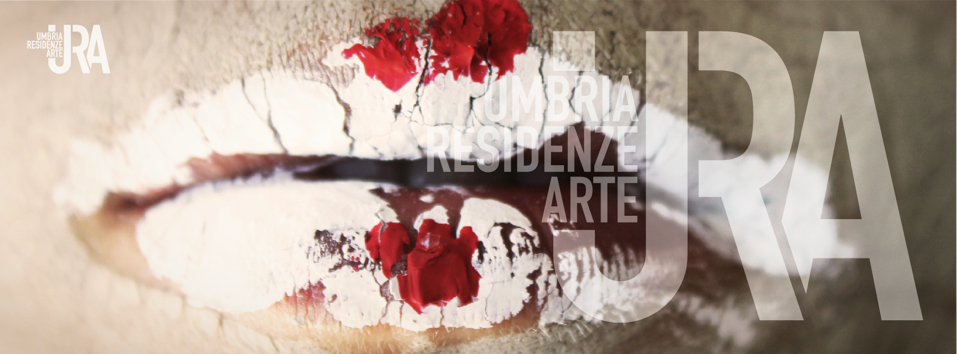
UMBRIA RESIDENZE ARTE _ URA

Residenze # VII Edizione 2021

BANDO DI PARTECIPAZIONE PER RESIDENZE PRODUTTIVE

URA _ Residenze è un bando C.U.R.A. Centro Umbro Residenze Artistiche, gestito dal Centro Teatrale Umbro all’interno dell’ATS C.U.R.A., sostenuto dal MiBACT, dalla Regione Umbria e dal Comune di Gubbio, che promuove il teatro contemporaneo e la nuova creatività. Si rivolge a compagnie o a singoli artisti che stiano avviando, portando a compimento un nuovo progetto o riallestendo una produzione. Il bando alla sua settima edizione, si rivolge a tutte le compagnie e ai singoli artisti presenti sul territorio nazionale offrendo una residenza creativa della durata di quindici giorni e un contributo di produzione. Le Residenze Artistiche saranno realizzate qualora la situazione pandemica lo permetta e in conformità alla normativa sanitaria.

Destinatari
Possono partecipare alla selezione artisti e compagnie teatrali che operino con finalità professionali nelle arti performative contemporanee in particolare del teatro e della danza, sul territorio nazionale e internazionale.
Sono escluse dalla selezione le compagnie amatoriali.
Un’attenzione particolare sarà posta alle realtà artistiche presenti sul territorio della Regione Umbria e ad artisti agli inizi del loro percorso.

Tipologia di progetti ammissibili
Possono partecipare al bando progetti di produzione di spettacoli di teatro contemporaneo, teatro per l’infanzia, teatro danza, teatro musicale.

Cos’è | Che cosa propone
È un progetto di residenze produttive per compagnie o singoli artisti selezionati tramite Bando, da realizzarsi entro dicembre 2021.
Alle compagnie si propongono:
- 15 giorni di prove in residenza al Centro Teatrale Umbro a Gubbio (PG), da tenersi entro dicembre 2021; Modalità e periodo di svolgimento delle residenze potrebbero subire variazioni in relazione alla situazione sanitaria.
- supporto tecnico per tutto il periodo di residenza;
- alloggio;
- 1000,00 € (Iva al 22% inclusa) di contributo per le spese di produzione, dietro presentazione di fattura. Nella fattura andranno inseriti i dati e il codice univoco relativi al Centro Teatrale Umbro;
- assistenza organizzativa e tutoraggio artistico per le compagnie;

Modalità di partecipazione
Gli artisti e le compagnie interessate a partecipare a URA_ residenze dovranno compilare il form di partecipazione, in ogni sua parte, allegato al presente bando.
Il form andrà compilato in digitale, in caso contrario la richiesta di partecipazione non sarà tenuta in considerazione.
Si richiedono:
a) dati relativi alla compagnia o al singolo artista;
b) indicazione di un referente del progetto e i suoi recapiti;
c) categoria dello spettacolo sul quale si intende lavorare o si sta lavorando;
d) titolo e descrizione del progetto/spettacolo che si intende realizzare. La descrizione deve essere integrata con una ripresa video del lavoro. E' gradita una documentazione video dello storico della compagnia (i link video devono essere cliccabili).
e) numero di persone coinvolte nel progetto;
f) biografia della compagnia e curriculum delle persone coinvolte nel progetto;
g) una scheda tecnica indicativa;
h) autorizzazione al trattamento dei dati personali ai soli fini previsti dalla legge per le pratiche di iscrizione al bando, firmata dal referente del progetto.

Scelta dei progetti
Saranno criteri di valutazione:
- la qualità del progetto artistico presentato (25 punti);
- il percorso artistico e produttivo sin qui realizzato dall’artista o dalla compagnia (20 punti);
- la residenza della compagnia o del singolo artista nella Regione Umbria (5 punti).

Quando
Le residenze si terranno da ottobre a dicembre 2021.
Il bando di partecipazione scade giovedì 30 settembre 2021.
Gli esiti delle selezioni saranno comunicati tramite e-mail.

Regolamento
I progetti saranno selezionati dalla Direzione Artistica.
La Direzione Artistica si riserva il diritto inappellabile della scelta dei progetti e s’impegna a comunicare le proprie scelte nei tempi stabiliti.
Con la sottoscrizione e l’invio del modulo di partecipazione i partecipanti accettano il presente regolamento e si impegnano ad osservarlo.
Il materiale informativo dello spettacolo prodotto dovrà riportare la dicitura e il logo: MiBACT - Regione Umbria - C.U.R.A. - Centro Teatrale Umbro

Scadenza
La richiesta di partecipazione deve essere inviata alla e-mail: ura.residenze@centroteatraleumbro.it
entro e non oltre il 30/09/2021.

Info e Contatti
Centro Teatrale Umbro
Segreteria dal lunedì al venerdì dalle 9:00 alle 13:00
Tel: 075 925 80 72 | Tel: 075 782 24 18
ura.residenze@centroteatraleumbro.it | www.centroteatraleumbro.it

